ДЗ4. Отчёт о разработке frontend-приложения с AI-агентом
Проект: «Семейный бюджет» — совместный учёт доходов и расходов семьи. AI-агент: Claude (Anthropic), режим агента: сам создаёт файлы, запускает команды, тесты и браузер, делает скриншоты и коммиты. Правила агента — CLAUDE.md из ДЗ2. Репозиторий: https://github.com/Akelov/family-budget · запуск: README

Итог
Критерий ДЗ | Результат
Работающее приложение | npm install && npm run dev; онлайн-версия публикуется GitHub Actions на GitHub Pages
≥ 3 основные функции из ТЗ | 4 раздела: операции (FR-3), отчёты (FR-4), план-бюджеты (FR-7), настройки (FR-2, FR-5, FR-6, роли §3.2)
Состояния loading / error / success | на каждом экране + пустые состояния из ТЗ §6.2
Адаптивность | 360 – 1440 px без горизонтальной прокрутки (автопроверка 6 ширин × 5 страниц)
Автотесты ≥ 3 | 87 тестов в 19 файлах, все проходят; линтер и проверка типов — без ошибок
Документация | README, этот отчёт, промпты, 41 скриншот, JSDoc в model/
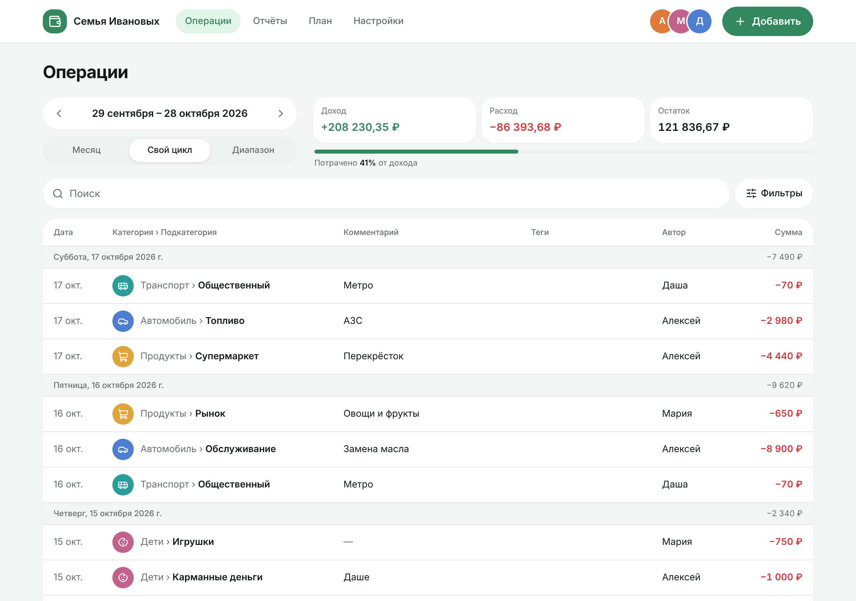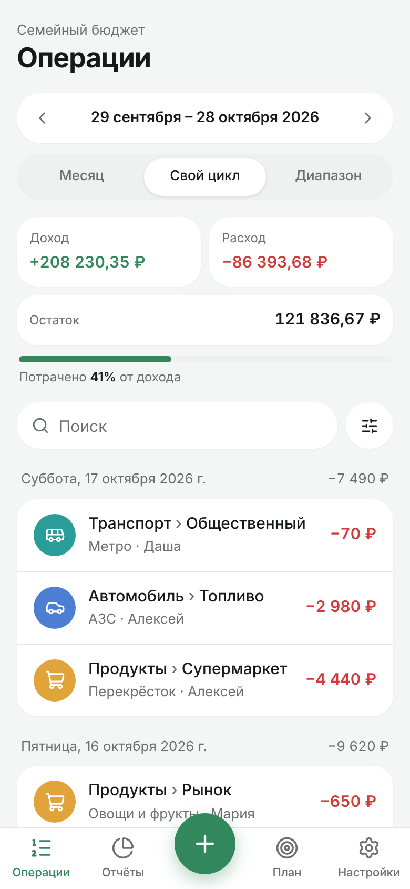

Шаг 1. Техническое задание и стек
ТЗ взято из ДЗ3 (technical_specification.md), дизайн — итоговая UI-концепция 4 и макеты всех экранов (ui_description.md).
Объём ДЗ4 (ТЗ §7): все экраны на мок-данных, логика периода и бюджетов в model/. Вход, регистрация, приглашения и сервер — в ДЗ5 (Supabase).
Функция | Требования ТЗ | Что реализовано
Операции | FR-3.1 – FR-3.14 | добавление, изменение, удаление с отменой; период, сводка, поиск, фильтры, история по дням, подгрузка по 50
Отчёты | FR-4.1 – FR-4.6 | диаграмма и список с долями ровно 100 %, раскрытие до подкатегорий, переход в операции, теги
Отчётный период | FR-5.1 – FR-5.8 | месяц, цикл с дня N (с краевыми случаями коротких месяцев), диапазон, личный вид, период в адресе
Бюджеты | FR-7.1 – FR-7.7 | статус по копейкам, период семьи, категории целиком и подкатегории, создание и изменение
Настройки | FR-2, FR-6, §3.2, §4.8 | категории с архивом и удалением, теги (переименование, объединение), участники и роли, личный вид периода
Стек (зафиксирован в CLAUDE.md, правило 5): React 19, TypeScript strict, Vite 7, Tailwind CSS 4, React Router 7, Recharts 3, lucide-react, Vitest 3 + Testing Library, ESLint 9 + Prettier. Почему так: Vite даёт мгновенный hot reload и простую сборку; Tailwind позволяет перенести дизайн-токены v0 один в один (@theme) и верстать mobile-first; Recharts — готовая кольцевая диаграмма; Vitest использует ту же конфигурацию, что Vite.

Шаг 2. Инициализация проекта
Проект создан AI-агентом в корне репозитория (промпт — prompts.md, №2):
Файл | Назначение
package.json | зависимости с точными версиями, скрипты dev, build, test, lint, typecheck, format
vite.config.ts | React + Tailwind, алиас @/, базовый путь из VITE_BASE, отдельный чанк React, настройки Vitest
tsconfig.app.json | strict, noUncheckedIndexedAccess, noUnusedLocals — строже шаблона Vite
eslint.config.js | typescript-eslint strict; правило 16 (запрет any, @ts-ignore) и 19 (запрет moment, lodash, axios) проверяются линтером, а не только «на словах»
.prettierrc | правило 13: 2 пробела, одинарные кавычки, ширина 100
.github/workflows/ci.yml | линтер → типы → тесты → сборка → публикация на GitHub Pages
vercel.json, .env.example, .nvmrc | готовность к Vercel и ДЗ5, версия Node.js
Применение правил ДЗ2. CLAUDE.md агент читает в начале каждой сессии. В коде это видно: деньги только в копейках (parseAmount разбирает строку без parseFloat), даты — строками (parseIsoDate без new Date(iso)), JSDoc на русском у функций model/, один компонент — один файл, export default только у страниц.
Окружение разработки. npm run dev — сервер с hot reload на localhost:5173. npm run preview — собранная версия для скриншотов и проверки.
Особенность среды агента: облачный контейнер выходит в интернет через прокси, и npm поначалу не видел реестр (ENOTFOUND registry.npmjs.org). Агент прочитал документацию прокси, нашёл, что переменная npm_config_noproxy направляла запросы к реестру мимо прокси, и запустил установку с исправленной переменной. На компьютере пользователя этой проблемы нет.

Шаг 3. Базовая структура
src/
app/ main.tsx, App.tsx (провайдеры), router.tsx (ленивые страницы), layout/ (TopBar, TabBar)
pages/ OperationsPage, ReportsPage, PlanPage, SettingsPage, NotFoundPage
features/
transactions/ api · model (filter, summary, group, validation, params, saveError) · hooks · components
reports/ api · model (aggregate, percent) · hooks · components (DonutChart, ReportList)
budgets/ api · model (budget) · components (BudgetCard, BudgetForm, BudgetItemsTree)
period/ model (period) · hooks (usePeriod) · components (PeriodSwitcher, RangeDialog)
categories/, tags/, household/, settings/
shared/
api/ mockDb (мок-сервер), seed (демо-данные), useQuery, errors
lib/ money, dates, lookups, periodLink, logger, text, cn, id
ui/ Button, Modal, SegmentedControl, Field, TextInput, Badge, Chip, ProgressBar,
CategoryIcon, Avatar, Skeleton, LoadingState, ErrorState, EmptyState, ErrorBoundary, toast/
test/ setup, fixtures, renderApp
Ключевое архитектурное решение — мок-сервер с интерфейсом настоящего. Функции features/*/api повторяют RPC из ТЗ §3.3: fetchTransactionsPage = list_transactions, fetchSummary = period_summary, updateTransaction(id, expectedUpdatedAt, …) = update_transaction с кодами forbidden / conflict / not_found. Мок-сервер проверяет права и данные сам (как ограничения БД), имитирует задержку 250–500 мс и умеет «падать» с ошибкой сети или 500. В ДЗ5 заменится только реализация этих модулей — компоненты и хуки не изменятся.
Роутинг: / Операции, /reports, /plan, /settings/:section, * — «Страница не найдена». Страницы загружаются лениво; период, поиск и фильтры живут в параметрах адреса (FR-3.14), поэтому работают ссылки из отчётов и бюджетов и кнопка «Назад».

Шаг 4. Компоненты интерфейса
Экран | Компоненты | Состояния
Каркас | TopBar (десктоп), TabBar с «+» (телефон), ErrorBoundary на раздел | —
Операции | PeriodSwitcher, SummaryCards, OperationsToolbar (SearchField, FiltersDialog), TransactionList / TransactionTable, LoadMore | скелетон, ошибка с «Повторить», баннер «данные могут быть неактуальны», «В этом периоде пока нет операций», «Ничего не найдено»
Форма операции | TransactionForm, AmountInput, CategoryPicker, SubcategoryPicker, TagsInput, DateCommentFields | ошибки полей (ERR-1), сохранение, сеть с «Повторить» (ERR-2), конфликт (ERR-8), только просмотр чужой операции
Отчёты | DonutChart (Recharts), ReportList, ReportView | скелетон, ошибка, «За этот период расходов нет»
План | BudgetCard, BudgetForm, BudgetItemsTree | скелетон, ошибка, «Бюджетов пока нет»
Настройки | ProfileSection, FamilySection, CategoriesSection + CategoryEditor, TagsSection, MembersSection, DeveloperSection | права ролей: недоступное скрыто
Как работали с агентом. Каждый экран — промпт по шаблону ДЗ2 №1 с требованиями ТЗ и макетом, затем итерации по скриншотам (шаг 5). Данные — демо-семья с операциями за 4 месяца, сгенерированными относительно сегодняшней даты (отпуск, ремонт кухни, день рождения — чтобы отчёты и теги выглядели живыми). Блок «Для разработчика» в настройках позволяет войти от имени другого участника, включить имитацию ошибок и сбросить данные — так проверяются права и состояния ошибок.
 | 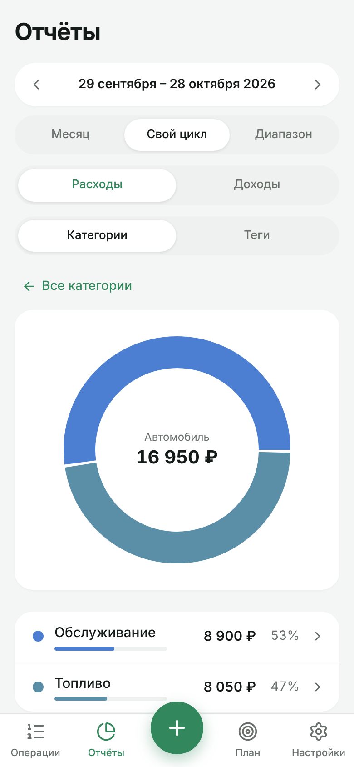
Форма: ошибки после «Сохранить», фокус на сумме | Отчёт: подкатегории «Автомобиля»
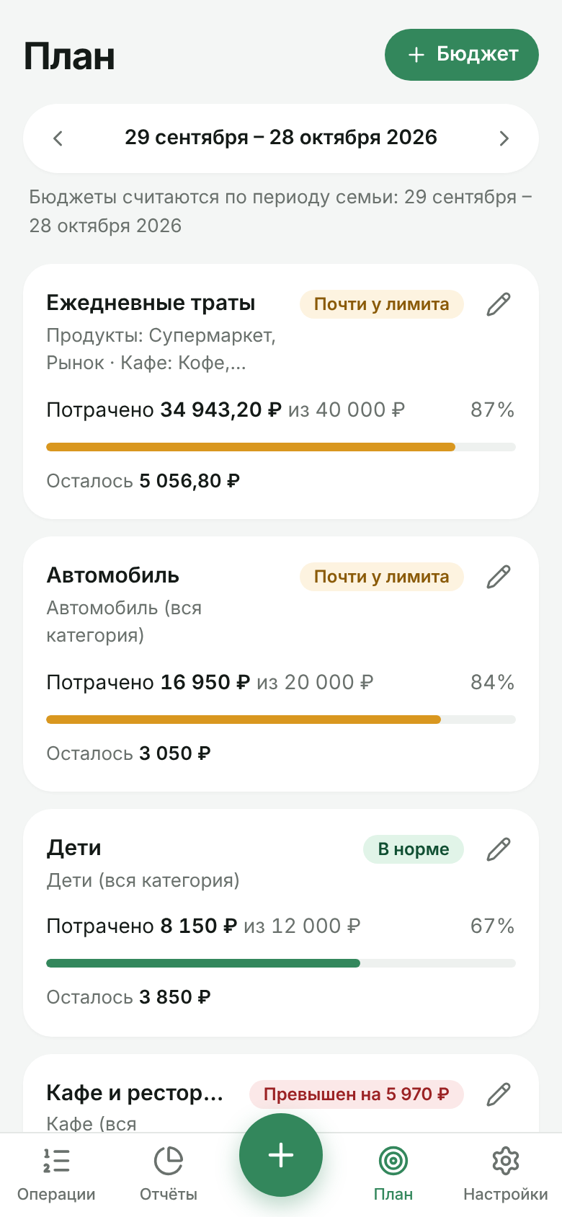 | 
План: статусы бюджетов | Ошибка 500 после двух автоповторов (ERR-4)

Шаг 5. Тестирование и отладка

Автотесты
npm test → 19 файлов, 87 тестов, все проходят (≈ 25 с). Тесты лежат рядом с кодом (правило 24).
Уровень | Файлы | Тестов | Что проверяют
Бизнес-логика model/ | period, filter, summary, validation, params, saveError, aggregate, percent, budget, rules, permissions | 59 | периоды из приложения C ТЗ (короткие месяцы, високосный год, переход года), фильтры «И»/«ИЛИ», поиск, проценты = 100, статусы бюджета на границах 80 % и 100 %, права ролей
Утилиты shared/lib | money, dates | 10 | разбор суммы без float, формат «−2 500 ₽», копейки только при наличии, даты без часовых поясов
API мок-сервера | transactionsApi | 6 | повтор с тем же id не создаёт дубликат, конфликт / нет прав / не найдена, ошибка сети не сохраняет, восстановление на прежнее место
Компоненты и экраны | OperationsPage, TransactionForm, BudgetCard, ReportsPage, SettingsPage | 12 | история и сводка, поиск, пустой период, ошибка 500 → «Повторить», ошибки формы и фокус, сохранение с новым тегом, удаление и «Отменить», статусы бюджетов, раскрытие отчёта и переход в операции, права участника
Каждая функция model/ имеет позитивный сценарий, краевой случай и ошибку (RangeError на некорректных датах и суммах). Тесты экранов рендерят приложение целиком в памяти (createMemoryRouter) с фиксированной датой «сегодня» = 17.10.2026: подменяются только часы, а не таймеры, чтобы работали задержка поиска и мок-сервера.

Отладка с помощью мультимодальной модели
Агент собрал приложение, снял скриншоты Playwright-скриптом (scripts/screenshots.mjs) и сам анализировал изображения, как пользователь смотрит на экран. Скрипт дополнительно измеряет горизонтальную прокрутку и собирает ошибки консоли. Найдено и исправлено:
№ | Что увидели на скриншоте | Причина | Исправление
1 | 390 px: суммы в сводке обрезаны «+208 230…», «−86 393,…» | три карточки в ряд по ~90 px не вмещают сумму с копейками | на телефоне Доход и Расход в ряд, Остаток — на всю ширину; с 640 px — три в ряд
2 | Десктоп: строка поиска «прилипла» к таблице | общий отступ gap-1 рассчитан на телефон | lg:gap-4
3 | Отчёт по подкатегориям: кольцо одного цвета, сегменты сливаются | подкатегории наследовали цвет категории | цвета по палитре со сдвигом, самая крупная — цвет категории; тест «у подкатегорий разные цвета»
4 | Форма: знак ₽ далеко от суммы | поле фиксированной ширины 280 px с текстом по центру | ширина по содержимому (ch) и выравнивание вправо
5 | 360 px: «29 сентября – 28 октября 20…» | 15 px не помещается между стрелками | 14 px до 400 px ширины
6 | 360 px, «План»: прокрутка вбок на 23 px (нашла автопроверка) | элемент сетки по умолчанию min-width: auto растягивается по неразрывному названию бюджета | min-w-0 у карточки; поиск виновника — скрипт, выводящий элементы с right > innerWidth

До | После
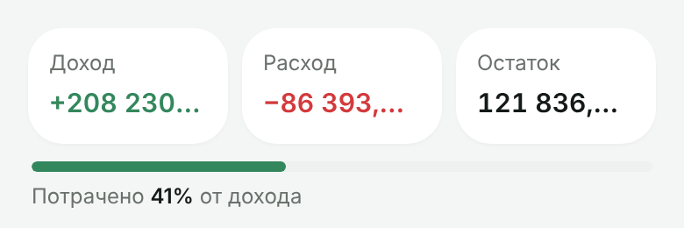 | 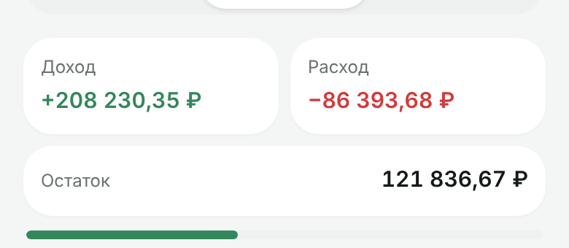
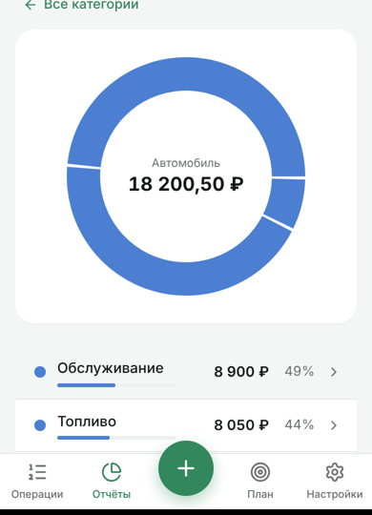 | 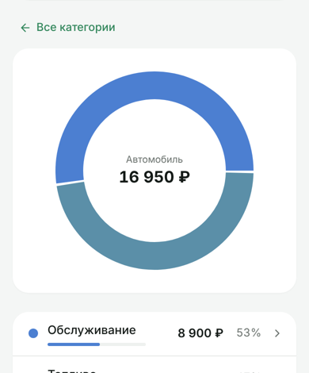
 | 
 | 

Интерпретация ошибок консоли и инструментов
Сообщение | Интерпретация агента | Действие
Failed to load resource: net::ERR_TUNNEL_CONNECTION_FAILED (консоль браузера) | запрос к fonts.googleapis.com блокирует сеть среды агента; у пользователя шрифт грузится, а в среде агента подставляется установленный Inter | не баг приложения; скрипт скриншотов игнорирует именно эту ошибку, остальные считает провалом
ESLint no-irregular-whitespace в money.ts | в регулярном выражении оказались «невидимые» неразрывные пробелы вместо | заменены на escape-последовательности. Первая автоматическая правка заменила их обычными пробелами и сломала разбор суммы — агент заметил это, перечитав строку, и вернул ; тесты parseAmount это бы тоже поймали
TypeScript TS2300: Duplicate identifier 'LucideIcon' | после выноса констант палитры импорт продублировался | убран дубль
ESLint react-refresh/only-export-components | в файле компонента экспортировались константы — ломает hot reload | палитра вынесена в categoryPalette.ts
Testing Library: Found multiple elements with the role "button" and name "Добавить операцию" | не баг: в пустом состоянии две такие кнопки — в пустом блоке и «+» в панели | тест уточнён: ожидаются ровно 2
Тест один раз упал по тайм-ауту 5 с при параллельной сборке | интеграционные тесты рендерят всё приложение; под нагрузкой не хватает времени | testTimeout: 10 000; в 9 повторных прогонах падений нет
CI на GitHub: Found multiple elements with the text: /Перекрёсток/ в тесте поиска | на медленной машине CI поиск (300 мс + задержка сервера) не успевал за 1 с ожидания waitFor; queryByText при нескольких совпадениях бросает ошибку, а не возвращает «есть» | ожидание queryAllByText(…) с длиной 0 и тайм-аутом 5 с; тест не ослаблен — проверяет то же самое. Это тот же нестабильный тест, что однажды упал локально
CI: Failed to create deployment (status: 404) … Ensure GitHub Pages has been enabled | проверки прошли, но в репозитории не включён GitHub Pages | Pages включает владелец репозитория (Settings › Pages › Source: GitHub Actions)

Шаг 6. Адаптивная вёрстка
Mobile-first (правило 15): базовые классы Tailwind — для 360 px, затем sm: (640), md: (768), lg: (1024).
Ширина | Раскладка
360 – 639 | нижняя панель с «+», карточки операций по дням, сводка 2 + 1, окна — нижний лист
640 – 1023 | контент 640 px по центру, сводка в 3 колонки, окна по центру, бюджеты в 2 колонки с 768
≥ 1024 | верхняя панель с вкладками и «+ Добавить», таблица операций, отчёт «диаграмма + список», настройки в две колонки, бюджеты в 3 колонки
Проверка: скрипт открывает 5 страниц на 360, 390, 768, 1024, 1280 и 1440 px (эмуляция устройства в Chromium через Playwright, плотность пикселей 2), измеряет scrollWidth − innerWidth и собирает ошибки консоли. Итог последнего прогона: «ошибок в консоли нет, горизонтальной прокрутки нет». Также учтены safe-area-inset-bottom для телефонов с «чёлкой», prefers-reduced-motion, фокус-обводка для клавиатуры, удержание фокуса в окнах и закрытие по Esc.
360 | 768 | 1024 | 1440
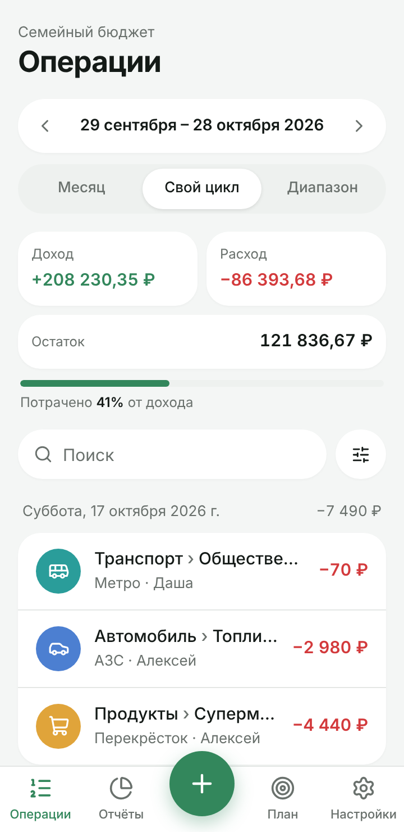 | 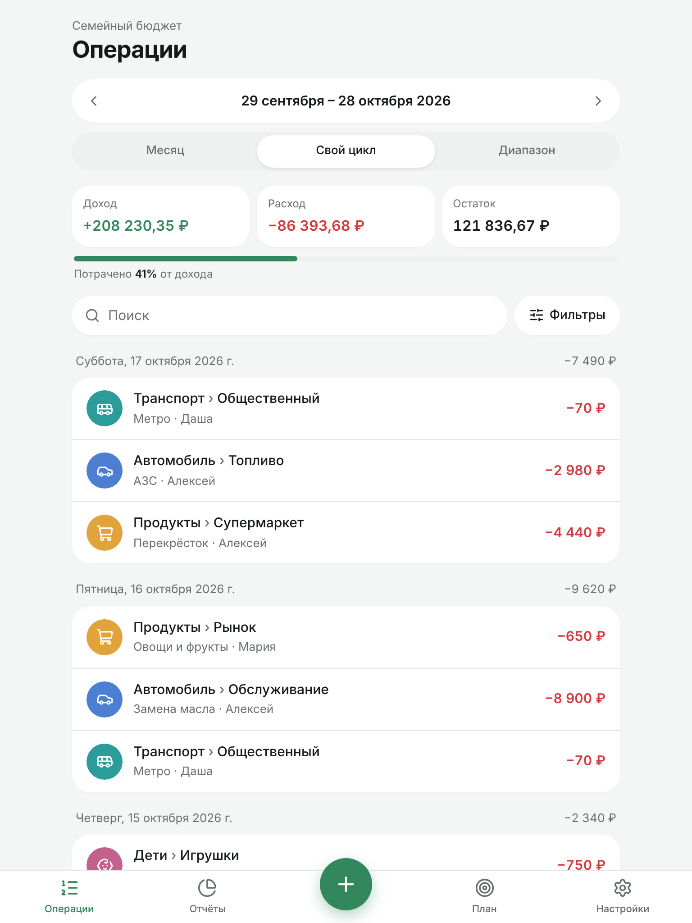 | 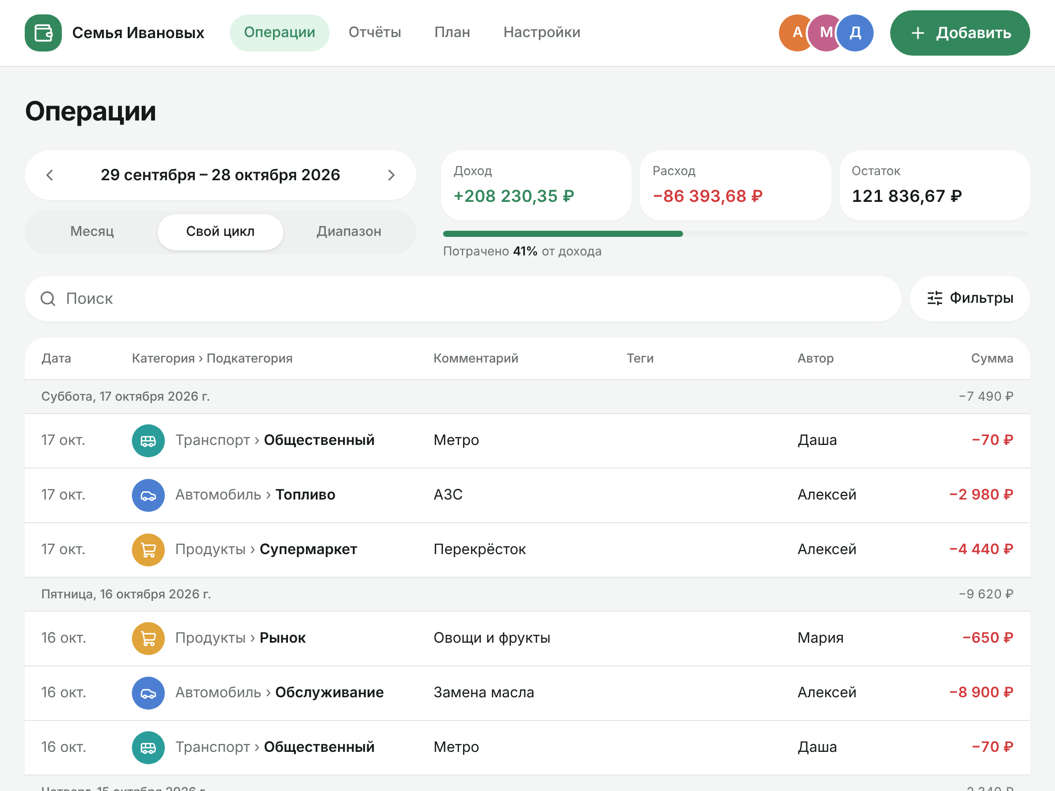 | 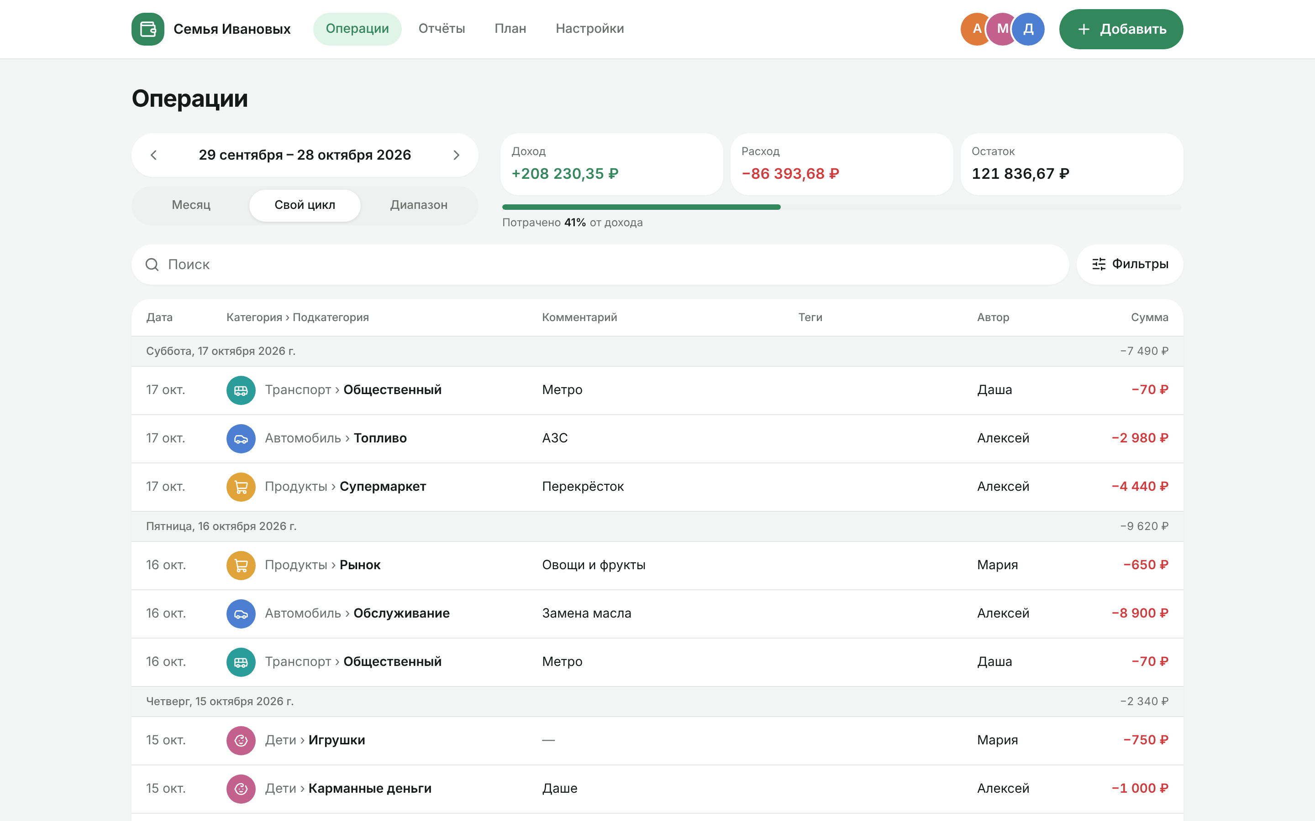

Шаг 7. Рефакторинг и оптимизация
Что было | Что стало | Чем проверено
groupByDay пересоздавал группу при каждой операции (O(n²) внутри дня) | один проход через Map | замер на 5 000 операций: 6,4 → 3,3 мс; тесты группировки
ReportsPage — около 100 строк: параметры адреса, загрузка и разметка вместе | хуки useReportParams и useReport, страница — только разметка | тесты отчётов без изменений
TransactionForm — классификация ошибок сохранения внутри компонента | чистая функция saveErrorKind в model/ с тестом; поля даты и комментария — компонент DateCommentFields | тесты формы без изменений
useTransactionQuery: eslint-disable ради стабильных фильтров | стабильный строковый ключ из параметров фильтров, подавление удалено | линтер без исключений
Один большой JS-файл | ленивые страницы; Recharts только в чанке «Отчётов»; React и роутер — отдельный чанк | vite build: код приложения 75 КБ (26 КБ gzip), React 315 КБ, «Отчёты» 297 КБ — грузятся при открытии раздела
Читаемость: все функции бизнес-логики — с JSDoc и краевыми случаями (правило 12), комментарии объясняют «почему» (например, почему статус бюджета считается по копейкам, а не по проценту).

Шаг 8. Оформление
- README: описание, возможности, стек, запуск, команды, структура, деплой.
- package.json с зависимостями, 87 тестов в репозитории.
- Этот отчёт, промпты, скриншоты, до/после отладки.

Техники работы с AI и что оказалось эффективнее
Техника | Как применялась | Оценка
Правила проекта (CLAUDE.md) | стек, архитектура, запреты, формат ответа — один раз, а не в каждом промпте | самая полезная: код с первого раза в копейках, без any, с тестами рядом
Промпт-шаблоны RTCF из ДЗ2 | каждый шаг — по шаблону с ссылками на пункты ТЗ (FR-…) | ссылки на ID требований экономят текст и не дают агенту «додумывать»
Декомпозиция | ДЗ разбито на подзадачи; после каждой — сборка и тесты | ошибки локализуются сразу, а не в конце
Тест-кейсы из ТЗ | приложение C ТЗ (циклы, статусы бюджета) напрямую стало тестами | граничные случаи (31-е число, 80 000,01 ₽) проверены автоматически
Отладка по скриншотам | агент снимает экран Playwright и анализирует изображение | нашла 5 из 6 визуальных багов, которых не видно в тестах
Автопроверка вёрстки скриптом | scrollWidth − innerWidth на 6 ширинах + ошибки консоли | нашла баг, пропущенный «глазами» (прокрутка 23 px на 360 px)
Интерпретация ошибок | сообщения линтера, TypeScript, тестов, CI — агент объясняет причину перед правкой | отделяет баги приложения от особенностей среды (шрифт, прокси, Pages)

Проблемы и решения
Проблема | Решение
npm в среде агента не видел реестр | исправлена переменная npm_config_noproxy (см. шаг 2)
Нужно проверять права ролей без входа (Auth — в ДЗ5) | «Настройки › Для разработчика › Войти как»
Нужно показывать состояния ошибок без настоящего сервера | имитация ошибки сети и 500 в мок-сервере, автоповтор чтения 2 раза (1 и 3 с)
SPA на GitHub Pages: прямая ссылка /family-budget/reports даёт 404 | 404.html = копия index.html, basename роутера из BASE_URL; проверено локально
Автоматическая правка сломала регулярное выражение | правки агента проверяются чтением результата и тестами, а не только линтером
Агенту нельзя включить GitHub Pages через API (ограничение среды) | включает владелец репозитория в настройках; CI-проверки уже зелёные

Выводы и рекомендации
- ТЗ с ID требований и примерами — лучший «промпт». Чем точнее ДЗ3, тем меньше итераций в ДЗ4: приложение C ТЗ превратилось в тесты почти без изменений.
- Мок-сервер с интерфейсом будущего API позволил сделать все состояния (загрузка, ошибки, конфликт, права) уже сейчас, а в ДЗ5 заменить только слой api/.
- Тесты не заменяют взгляд на экран. 87 тестов не поймали ни одного из 6 визуальных багов — их нашли скриншоты и автопроверка ширины. Рекомендация: держать скрипт скриншотов в проекте и прогонять перед каждым коммитом с вёрсткой.
- Проверять правки агента. Одна автоматическая правка сломала код, хотя линтер стал «зелёным»: смысл изменения важнее отсутствия предупреждений.
- Что дальше (ДЗ5): схема БД и RLS по ТЗ §3, RPC вместо мок-сервера, вход через Supabase Auth, приглашения; блок «Для разработчика» уйдёт.

